Инструкция к штатному головному устройству Parafar для Mercedes на операционной системе Android серии с процессором Qualcomm snapdragon 625 (MSM8953).

Содержание
Основное меню 2.
Музыкальный плеер 3.
Телефон 3.
Оригинальное меню автомобиля 5.
Настройки 5.
Видеоплеер 9.
Файловый менеджер 10.
Дублирование экрана телефона 10.
Эмулятор панели приборов 11.
Видеорегистратор 12.
Кнопки на руле 15.
Характеристики 15.

Основное меню
1.Главное меню
Первая страница
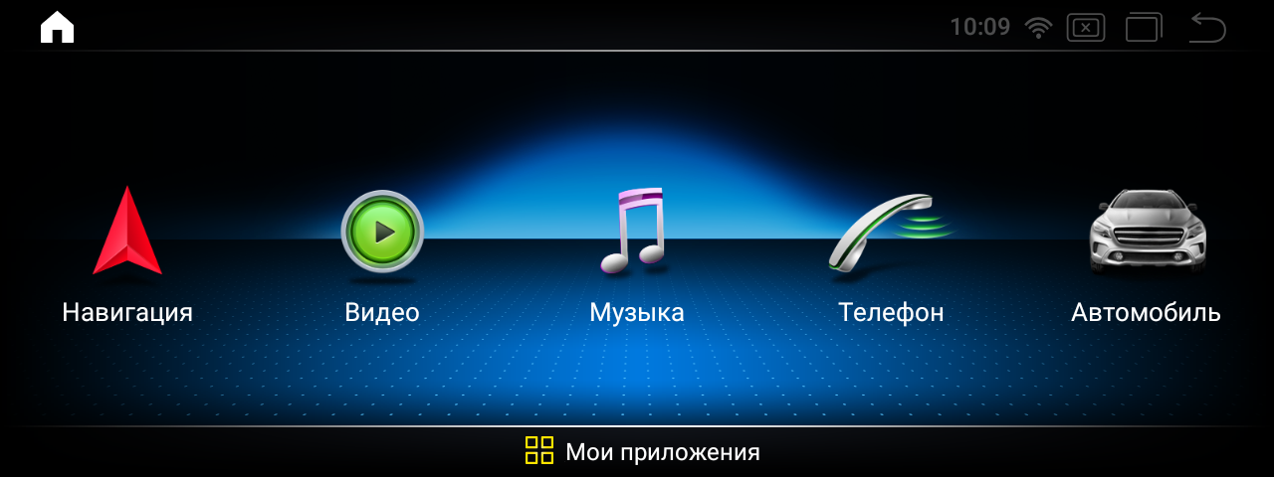

Вторая страница
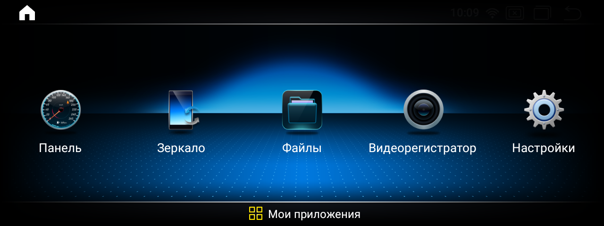

Третья страница
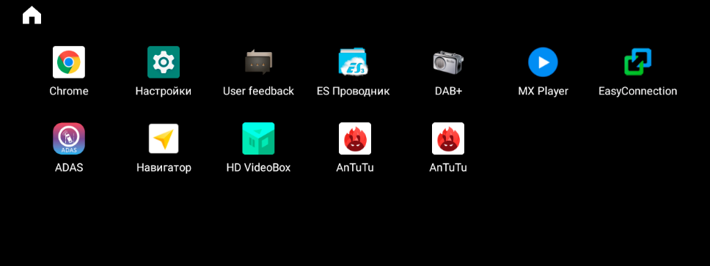
More app

Использование штатного головного устройства Parafar:

Для включения навигации, нажмите на иконку «Навигация», войдите в приложение навигации. Далее, обратитесь к инструкции по эксплуатации программного обеспечения используемой навигации.

Музыкальный плеер
- Интерфейс музыкального проигрывателя
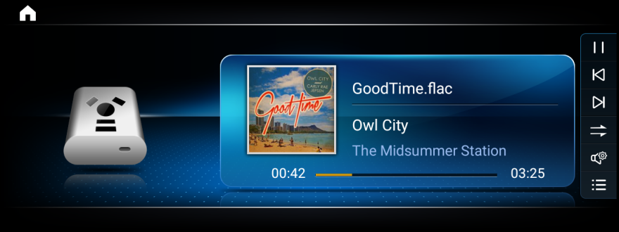
Пауза
Предыдущий трек
Следующий трек
Порядок воспроизведения
Настройки звука
Выбор носителя

2. Поддерживаемые аудио форматы: MP3, WMA, AAC, FLAC, APE, WAV

Телефон
1. Активируйте на вашем телефоне поиск Bluetooth устройств;
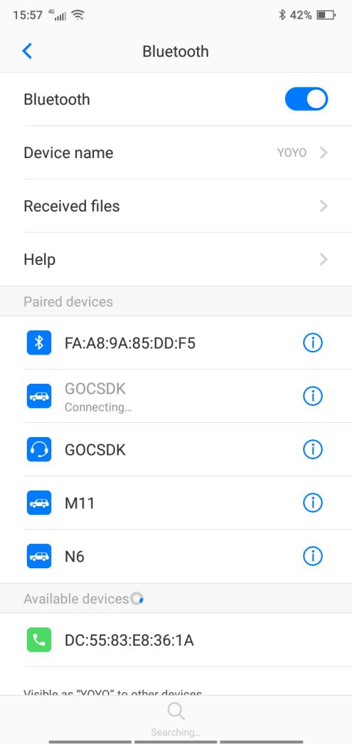
Bluetooth имя штатного головного устройства отобразится в поле «Имя»
Пароль по умолчанию для подключения по Bluetooth: 0000
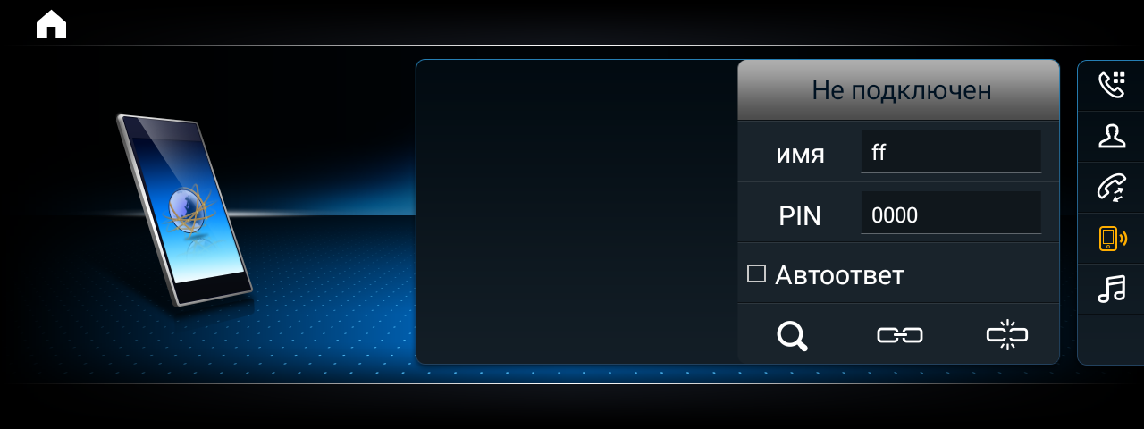

- Меню набора номера для осуществления звонка
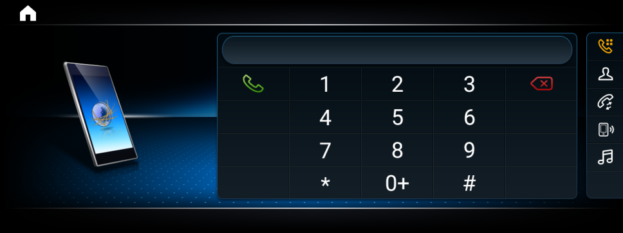

3.Меню отображения адресной книги
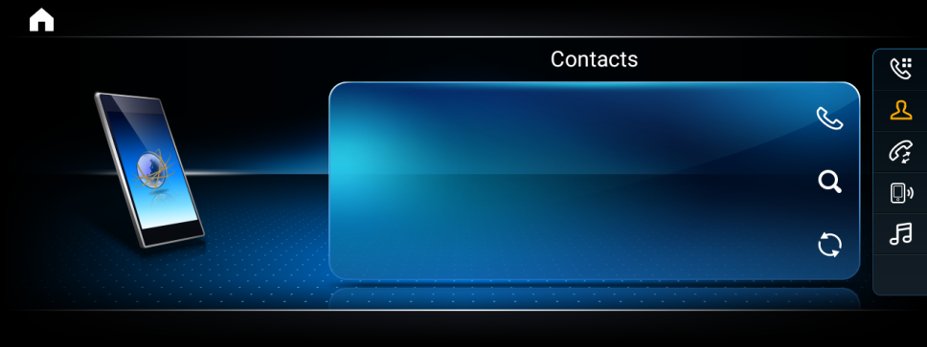

4.Меню отображения истории звонков
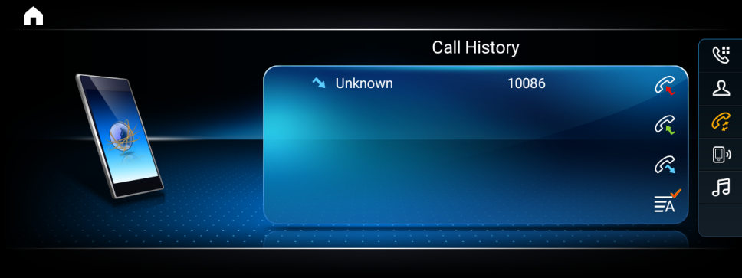

5.Bluetooth music (*В телефоне необходимо включить воспроизведение музыки)
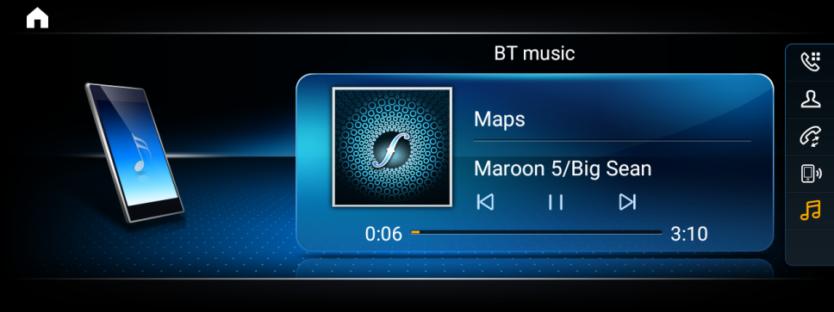

Оригинальное меню автомобиля
1.Переключитесь на отображение оригинального интерфейса автомобиля
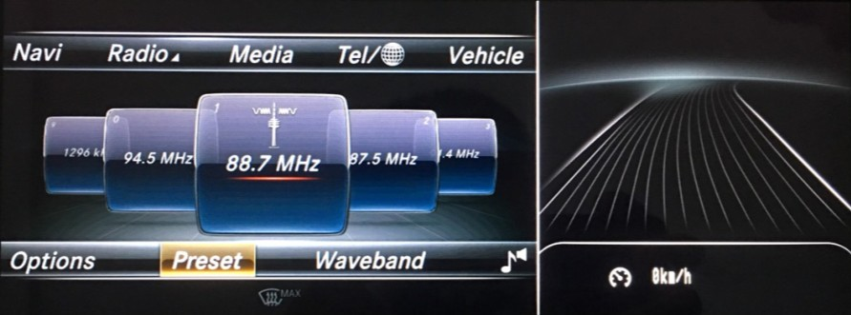

При отображении оригинального интерфейса автомобиля, сенсорная панель неактивна в интерфейса. Управление осуществляется штатным джойстиком iDrive.

Настройки

- Меню настроек
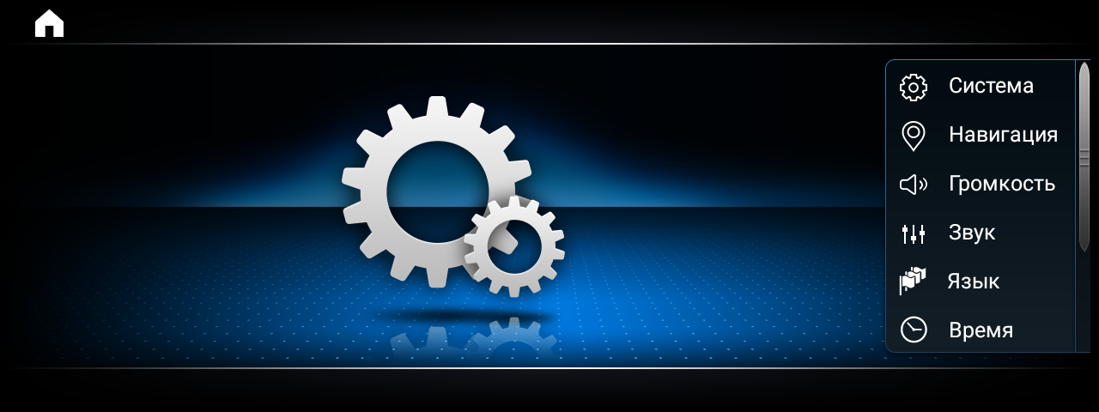

2.Системные настройки
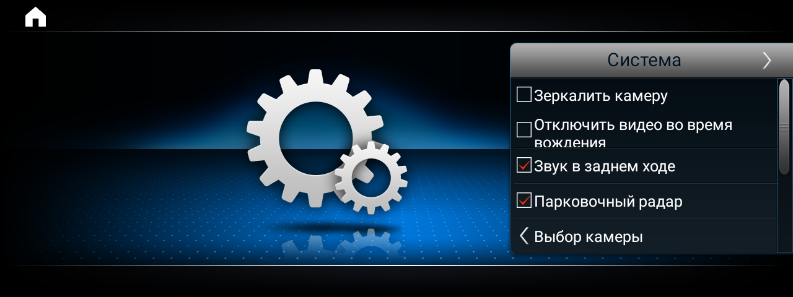
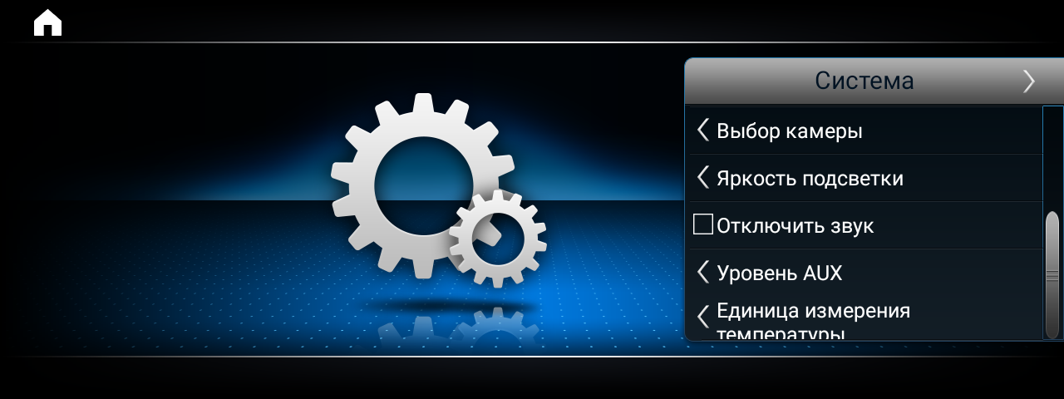

Основные системные настройки:
1) «Зеркалить камеру»
Выберите этот пункт, если ваша камера показывает зеркальное изображение.
2) «Отключить видео во время вождения»
* Для вашей безопасности просмотр видео запрещен во время вождения.
3) «Звук в заднем ходе»
Включение приглушение звука при движении задним ходом.
4) «Выбор камеры заднего вида»
Выберите правильный тип камеры заднего вида в соответствии с той, которую вы используете.
5) «Яркость подсветки»
Пожалуйста, сохраняйте яркость по умолчанию. Если установить подсветку слишком ярко, экран будет нагреваться.

3. Настройка навигации
Выберите приложение для навигации, которое вам нужно.
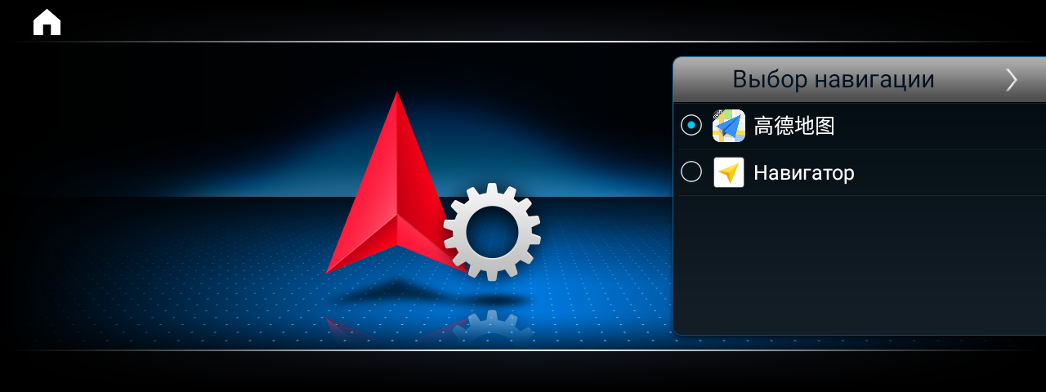

- Настройка звука
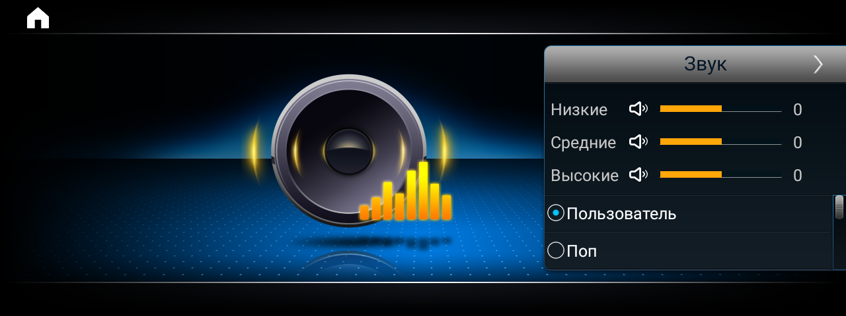
Установите средний и низкий высокие частоты при воспроизведении музыки, пользователи могут установить звук в соответствии со своими предпочтениями.

5.Настройки микширования
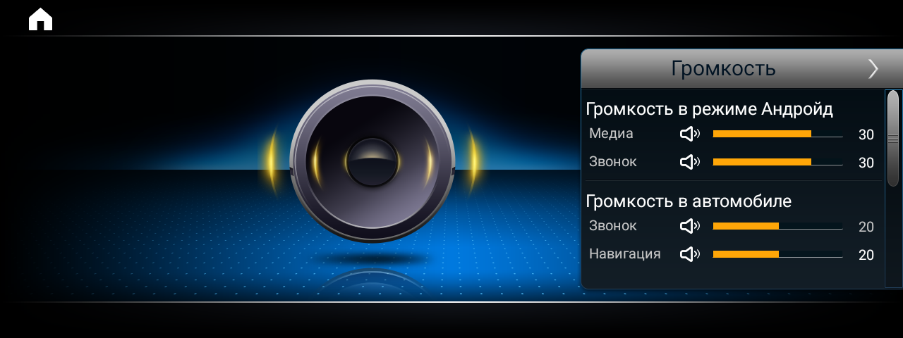

Установите настройки микширования в соответствии с вашими предпочтениями.

6. Выбор языка
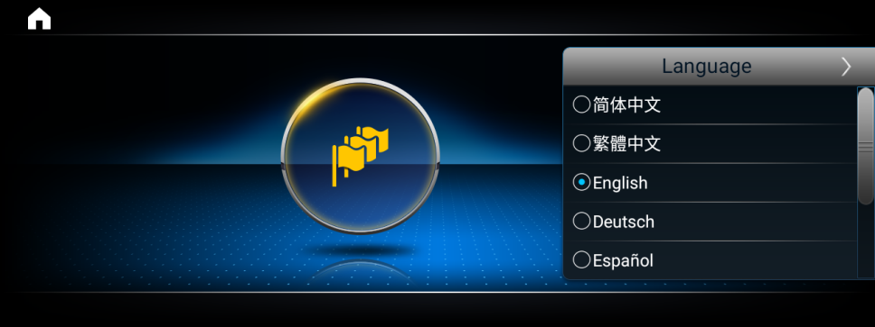
Выберите необходимый для вас язык: Chinese / Traditional Chinese / English / German / Spanish / Korean / Italian / Dutch / Русский.
7. Изменение время
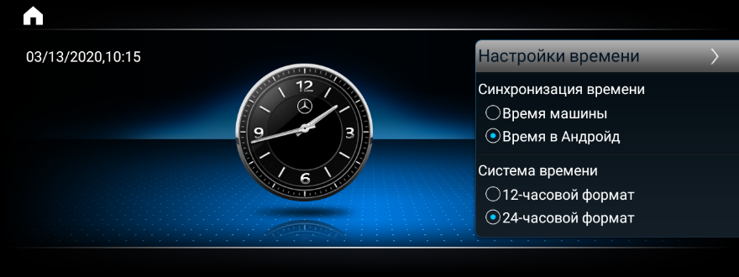
Формат отображения времени
Выбор источника синхронизации времени:
Время, установленное в автомобиле\время, установленное в Android

8. Информация о системе
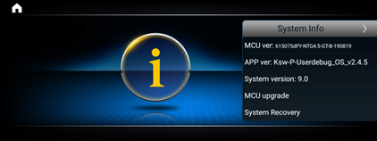
Системная информация - это версия устройства. Предназначена для послепродажной идентификации.

- Настройки Android
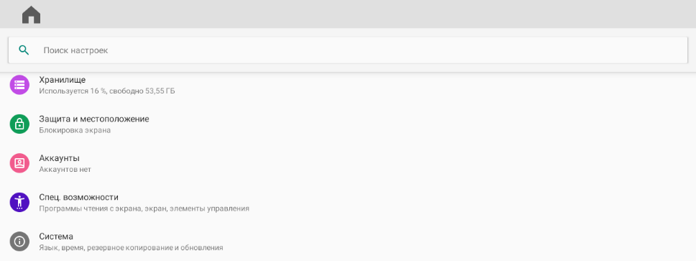

Это оригинальные настройки Android. Пожалуйста, установите их в соответствии с

предпочтением клиентов.

* Примечание: пожалуйста, не изменяйте настройки, если вы не являетесь инсталлятором головных устройств.

Видеоплеер
1.Панель управления видео плеером
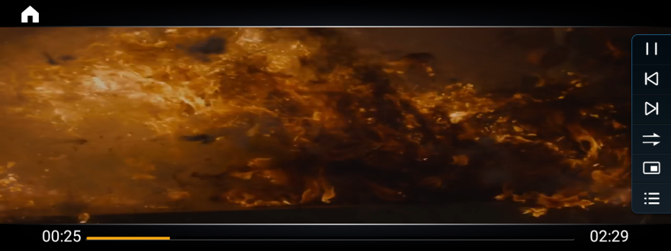
Play / Paus
Предыдущий трек
Следующий трек
Порядок воспроизведения
Картинка в картинке
Файлы
1)Функция «Картинка в картинке»
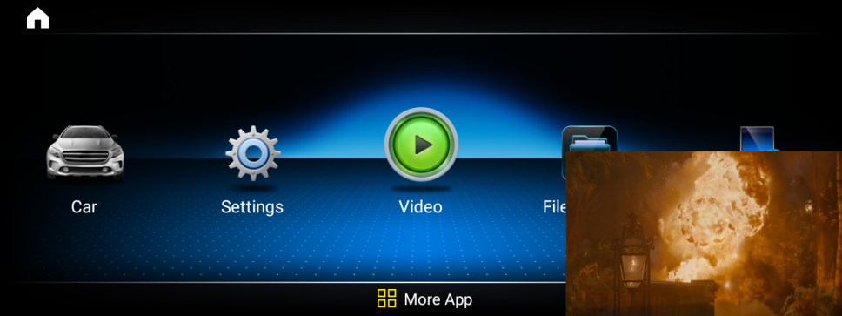
Для активации функции «Картинка в картинке» нажмите на ярлык «PIP function».
После чего, смотрите видео одновременно с использованием другого приложения.
2. Поддерживаемые видео форматы: MP4, AVI, MKV, WMV, MOV, FLV.

Файловый менеджер
- Меню файлового менеджера
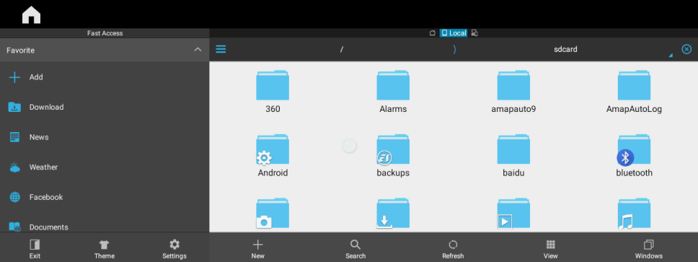

Файловый менеджер используется для просмотра информации об устройстве, очистки памяти, уничтожения процессов и удаления приложений.

Дублирование экрана
1.Меню приложения для дублирования экрана телефона
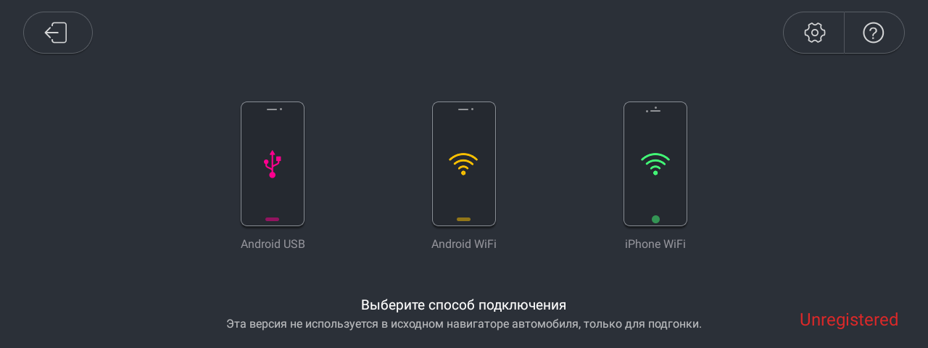
Приложение поддерживает IOS 7.0 и Android 5.5 версии.
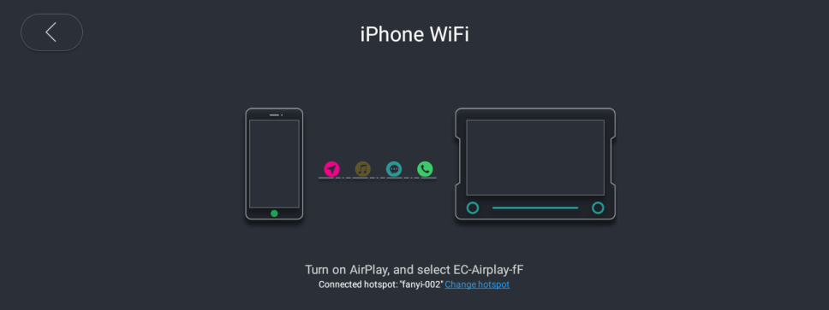
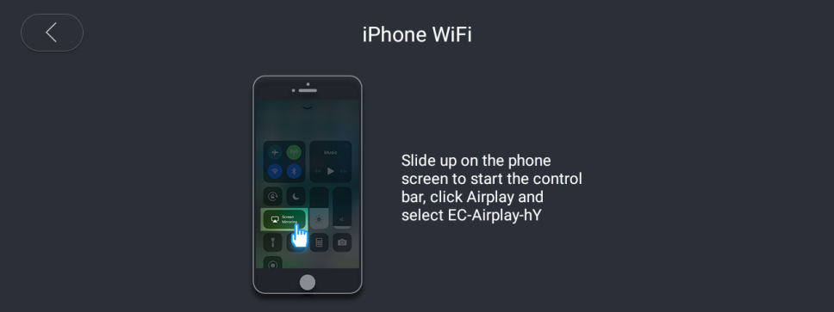
2. Способ и особенности подключения
Нажмите на IPHONE WIFI или Android WIFI и следуйте инструкциям пошагово.
После подключения вы можете синхронизировать фотографии, видео и навигацию на дисплей.

* Особенности подключения:

1) Для первого подключения телефона на ОС Android, необходимо использовать кабель для передачи данных.

2) Телефон на ОС Android до подключения к приложению для дублирования экрана, должен быть подключен к штатному головному устройству по Bluetooth!

3) Система Android может управляться с тача штатного головного устройства (если данную функцию поддерживает телефон), IOS не поддерживает управление с тача экрана штатного головного устройства;

4) При использовании кабеля, обязательно используйте кабель для передачи данных вместо кабеля для зарядки.

Эмулятор панели приборов
1. Эмулятор панели приборов имеет три режима
- Энергосберегающий режим
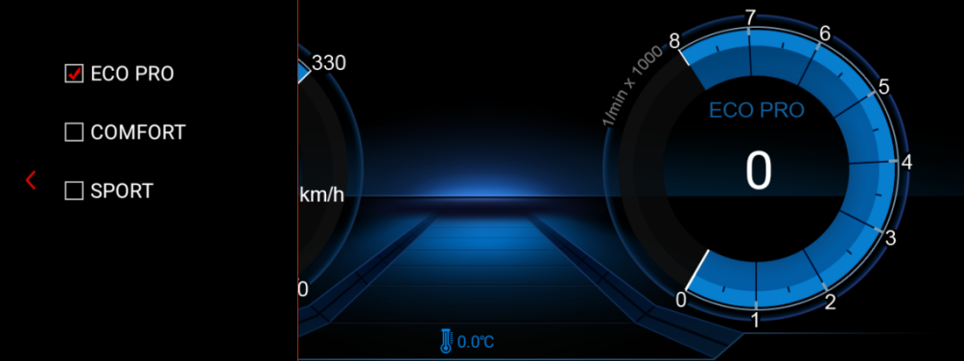
Отображение температуры масла

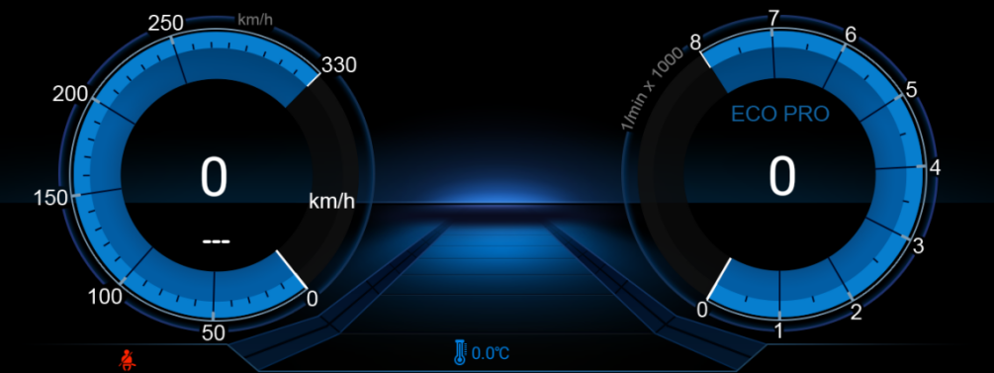
- Режим «Комфорт»
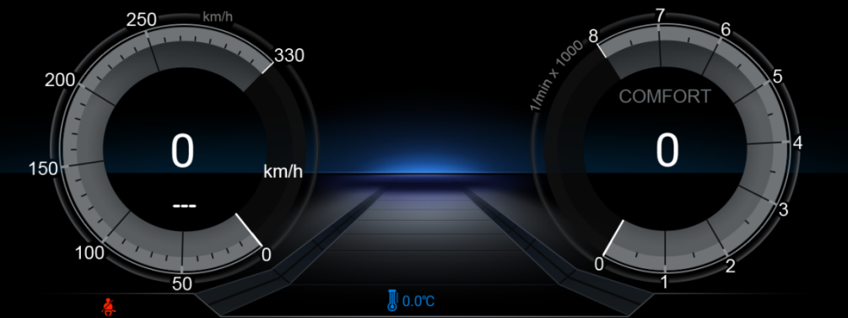
- Режим «Спорт»
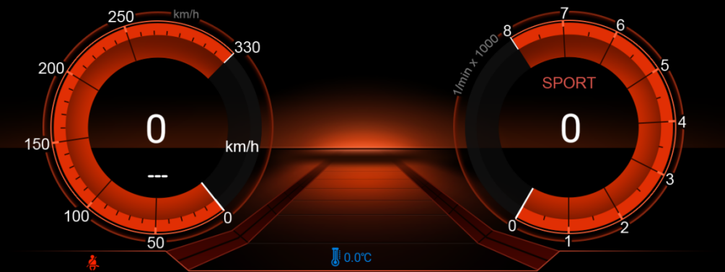

Видеорегистратор
*Перед использованием этой функции, установите в автомобиль видеорегистратор.
- Подключение USB регистратора.
Подключите USB регистратор к штатному головному устройству, установите APK файл с видеорегистратора.
1) Подключите USB кабель к штатному головному устройству.
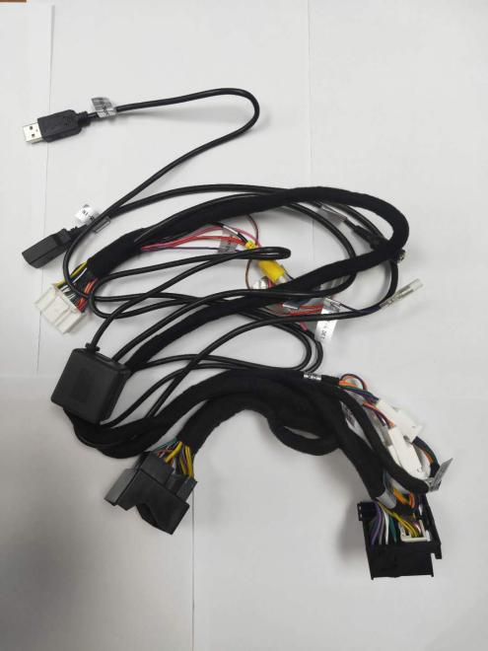
USB вход

- Подключение AV(RCA) видеорегистратора.

Для подключения RCA видеорегистратора к штатному головному устройству, используйте RCA кабель.
1) Подключите RCA разъем к штатному головному устройству.
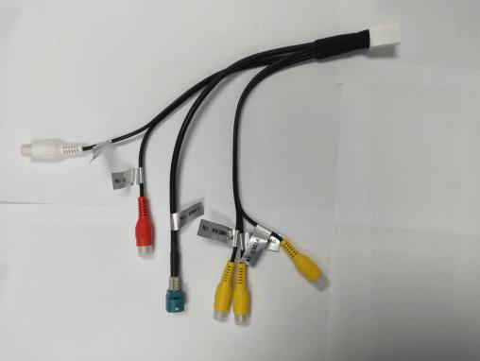
2) Подключите видеорегистратор RCA к штатному головному устройству.
3) Настройка штатного головного устройства для работы с видеорегистратором AV(RCA)
В настройках системы установите переключатель на CVBS DVR.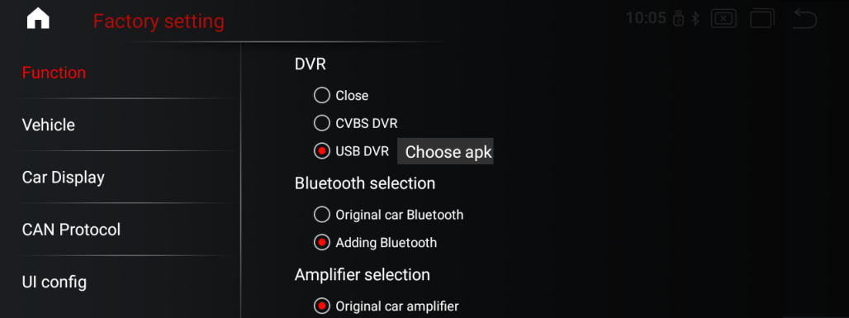
После установки нажмите значок DVR в приложениях.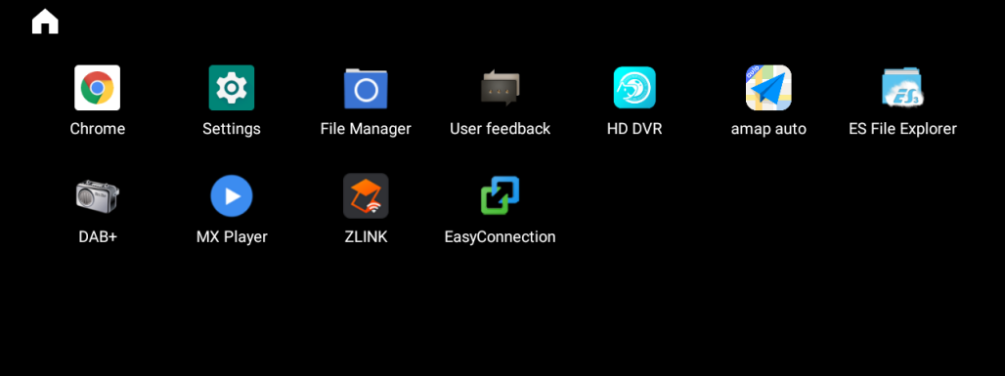

*Рекомендации:
1) Если вы приобрели видеорегистратор у нас, актуальную версию приложения для регистратора, спрашивайте в отделе техподдержки Parafar.
2) Если вы приобрели видеорегистратор у стороннего производителя, актуальную версию приложения спрашивайте у производителя регистратора.

Поддержка оригинальной камеры, нештатной камеры и кругового обзора (360).
- Подключение камеры
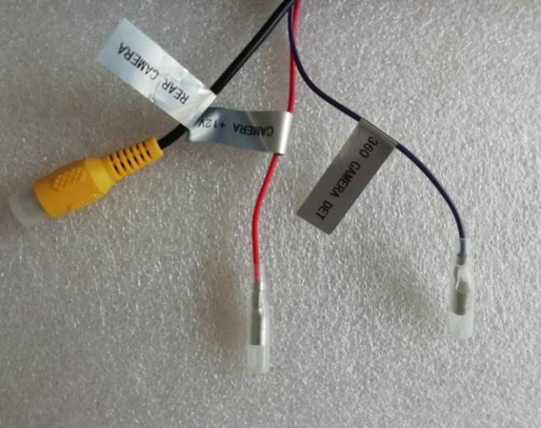

Детектор кругового обзора
12 В питание
Видео вход

2. Настройки камеры
После подключения камеры, выберите правильные настройки
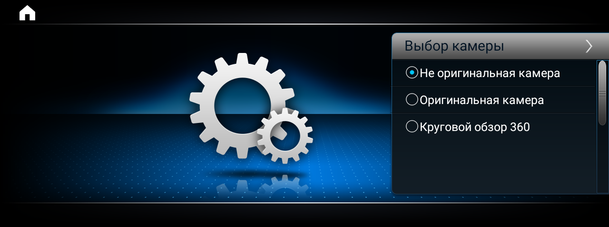
- Изображение с камеры заднего вида
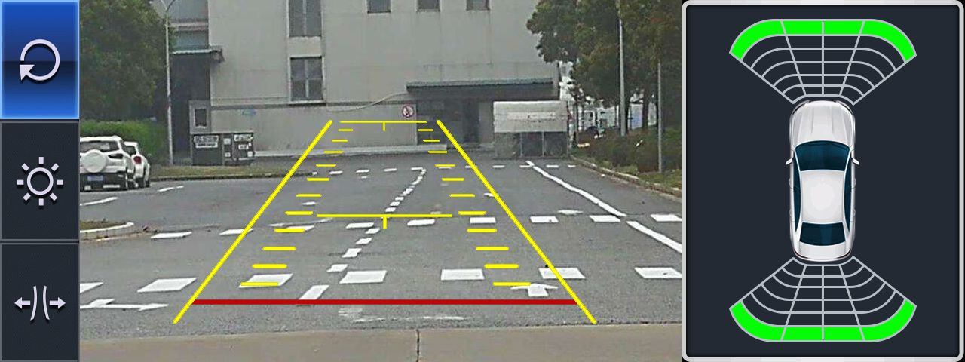
Отображение парктроника
Изображение с камеры
Настройки

В данном меню можно настроить, яркость, контрастность изображения и парковочные линии. Отображение парковочного радара, зависит от оригинальной системы автомобиля.

Кнопки на руле
Громкость +
Выкл. звук
Громкость -
Volume -

Ответ
Войти в навигацию
Закончить звонок

Характеристики

1. Версия Android 9.0 (Pie)
● Процессор Qualcomm snapdragon 625 (MSM8953), 8 ми ядерный 64-bit A53, the main frequency reaches 2.0G, 14nmLPP process.
● Память оперативная 4GB DDR4, встроенная 32GB Emmc memory standard.
● Встроенный микрофон
● Графический процессор (GPU): GPU uses Adreno 506 to support 4K Ultra HD H.264 (AVC) 30FPS decoding playback
● Дисплей 10.25/ 9.0 дюймов (зависит от модели)
● Разрешение матрицы 1280 * 480
● 2 USB входа, 1 TF карта; 1 SIM карта
● Поддержка Mirrorlink - Android и IOS.
● Встроенный высокочуствительный GPS.
● Встроенный WIFI, поддержка 3D карт
● Поддержка Multi Touch.
● Встроенный Canbus, поддержка джостиков (iDrive).
● Поддержка кнопок руля.
● Поддержка передачи оригинальных данных автомобиля.
● GPS звук поддерживается передним левым динамиком автомобиля.
● Совместим с оригинальными экранами 5.8 / 7 / 8 / 10.25 дюймов.
● Совместим / без оптики (подключение AUX и USB AUX).
● Совместим / не используется штатная навигация.
● Поддержка всех оригинальных функций.
● Поддержка штатного радио (в оригинальном режиме).
● Встроенный Bluetooth, поддержка оригинального Bluetooth.
● Поддержка джостика (IDrive) управление в меню Android.
● Поддержка джостика (IDrive) управление в оригинальном меню.
● Поддержка оригинальной и не оригинальной камеры.
● Поддержка оригинальной системы парковки (радары).
● Автоматическое переключение на USB AUX (не поддерживается на аналоговом AUX).
●Поддержка системы двойного экрана
● Встроенная функция режима ночного экрана для улучшения визуальных эффектов.
●Поддержка голосового управления.
2. Встроенный центральный процессор Hexagon 546 DSP лучшее качество звука !
3. Используется X9 LTE ​​модем, полная поддержка 4G сетей: LTE Category 7 (downstream) / 13 (upstream)!
4. Поддержка 3х основных спутниковых систем: GPS / Beidou / Glonass, высокая чувствительность!
5. Поддержка dual-band 2.4G and 5G WIFI, полностью поддерживаются современные мобильные телефоны, поддерживающие 5G hotspots.
6.Поддержка SD card SD 3.0, макс. 128GB
7. Поддержка распространенных видео форматов: MP4, AVI, MKV, WMV, MOV, FLV и другие распространенные форматы видео!
8. Поддержка распространенных аудиоформатов: MP3, WMA, AAC, FLAC, APE, WAV и другие распространенные аудио форматы!

WIFI характеристики:
• Поддержка двух диапазонного WIFI
• Частоты: 2.4G и 5G
• Поддерживаемые частоты: 2.4~2.496GHz, 4.9~5.85GHz • Rate: up to 433 Mbps (5G)
• Стандарт сети: IEEE 802.11a/b/g/n/ac
• Поддержка WIFI direct

Bluetooth Характеристики
• Bluetooth версии: 4.1+ BR/EDR+BLE
• Протокол: HFP A2DP AVRCP SPP
• Поддерживает совмещение Bluetooth и WIFI сетей
• Максимальная мощность: 9dBm
• Максимальная чувствительность приема: -91dBm
• Дальность передачи: <10 meters

